Temáticas pensadas por los alumnos a partir de la observación y manipulación de los libros seleccionados por la docente

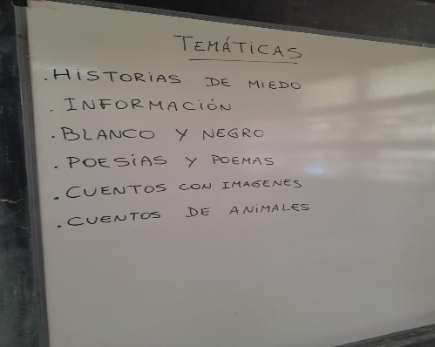

Observación y manipulación del material bibliográfico

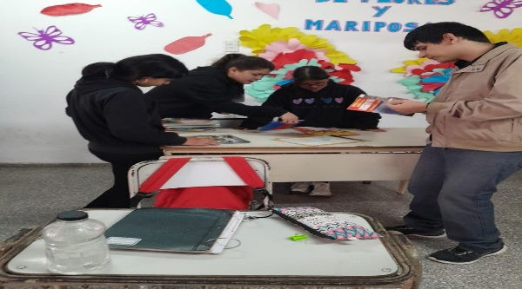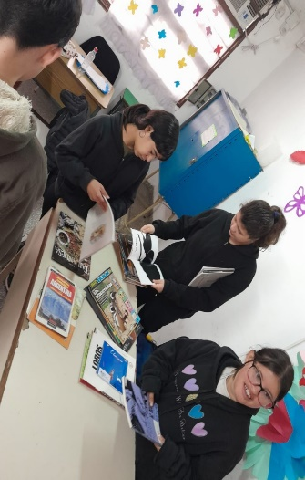

Escritura de los carteles de las distintas temáticas

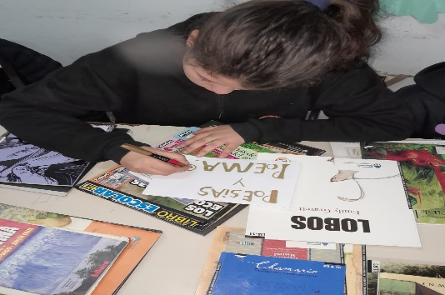

Biblioteca terminada y ordenada por los alumnos según la temática

